Le passé composé des verbes d’orientation et de manière – Lösungen
Es gibt im Französischen zahlreiche Bezeichnungen für die Verben der Bewegungsrichtung bzw. -art; s. z. B. den Aufsatz von Anetta Kopecka, in Langages 2009/1, Anm. 5. Die hier gewählten Bezeichnungen sind also nicht allgemein verbreitet oder akzeptiert. Die deutschen Begriffe sind daher im Unterricht ggf. vorzuziehen und die Überschriften entsprechend zu ändern.
Für die grafische Darstellung von aller und venir war ein Aufsatz von J. Bres und E. Labeau sehr aufschlussreich.
Hinweis: Beim Schwarz-Weiß-Ausdruck der Arbeitsblätter können die Fotos leider undeutlich werden.

Verben der Bewegungsrichtung (verbes d’orientation) – Regel:
Die Verben der Bewegungsrichtung („Wohin bewegt man/etwas sich?“) werden in den zusammengesetzten Zeiten mit être gebildet [nicht nur im passé composé, wie die Überschrift besagt]. Das participe passé wird an das Subjekt angeglichen.

Anmerkungen:

- Die Komposita dieser Verben mit der Vorsilbe re- werden ebenfalls mit être gebildet. Beachte: rentrer; ressortir [rB-]. Für aller, arriver, retourner und rester gibt es keine Komposita mit re-.
- (Re)devenir, parvenir, intervenir, provenir und survenir werden ebenfalls mit être gebildet, nicht aber contrevenir, prévenir.
- Passer, convenir, paraître, apparaître, disparaître werden mit avoir konjugiert, wenn sie eine Handlung ausdrücken, mit être, wenn sie ein Ergebnis ausdrücken.
- Demeurer als Synonym von rester und décéder für mourir sind nicht aufgeführt.
- Rester, naître und mourir sind keine Verben der Bewegungsrichtung, sie werden aber auch mit être gebildet.
- Die zweite Grafik kann gelöscht werden, wenn die Verben naître und mourir noch nicht behandelt wurden.

Lösungen:
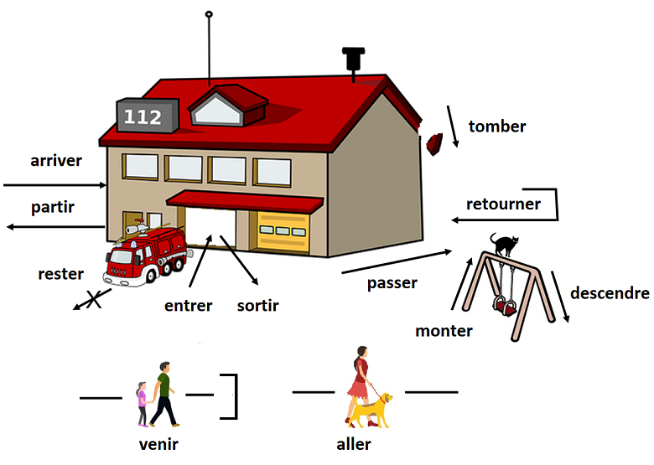
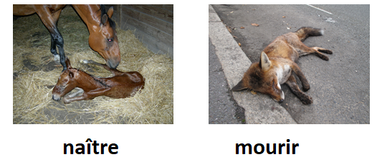

Le passé composé des verbes d’orientation transitifs directs
Comparez les phrases et formulez la règle.
Sophie est descendue de bicyclette.  Corinne est montée dans le bus.  La moutarde m’est montée au nez. | Fabien a descendu la rue Victor Hugo.  Georges a monté les escaliers quatre à quatre.  Élise a monté la Loire, le plus long fleuve de France.
Die transitiv gebrauchten Verben (mit direktem Objekt) monter, descendre, rentrer, retourner und sortir werden in den zusammengesetzten Zeiten mit avoir gebildet.
Sie haben dabei andere Bedeutungen; monter und descendre behalten aber auch ihre Bedeutung „hinauf-, hinuntergehen“ bei Ortsangaben bei.

Traduisez les verbes suivants.
- Judith a descendu la poubelle. hinunterbringen
- Plusieurs personnes ont descendu l’escalier roulant, mais une autre l’a monté.
hinunter- / hinaufgehen
- Hélène et Alexis ont monté la tente. aufbauen
- La classe de M. Coulet a monté une pièce de théâtre. inszenieren, auf die Bühne bringen
- Les frères Marty ont monté une startup dans le secteur de la biotechnologie. aufbauen, auf die Beine stellen
- Tariq a redescendu la piste. wieder hinunterfahren
- Un criminel a descendu un policier d’un coup de révolver. erschießen
- Catherine a monté son cheval. reiten
- Isabelle a sorti le chien, comme toujours. ausführen, mit … Gassi gehen
- Heureusement, M. Bouchon a sorti la tête de l’eau. herausstrecken, über Wasser halten
- Béatrice a sorti le perroquet de sa cage. herausholen
- À cause d’une nouvelle inondation, les habitants ont ressorti leurs voitures du centre-ville. wieder hinausfahren, -bringen
- Vincent a sorti le smartphone de son sac. herausholen
- La chanteuse Juliette Armanet a sorti un nouvel album. herausbringen, veröffentlichen
- M. Rey a sorti la voiture du garage, mais tout de suite, il l’a rentrée. Pourquoi ? herausfahren – hineinfahren
- Élise a rentré sa colère. hinunterschlucken, in sich hineinfressen
- Les pompiers ont sorti un blessé de sa voiture. herausziehen
- Pascal a vu Ève. Il a rentré sa chemise dans le pantalon, et Ève a rentré le ventre. hineintun, -stopfen; einziehen
- Dominique a rentré la tête dans les épaules. einziehen
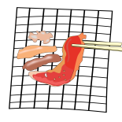
- Mon chat Minou a sorti les griffes. Je l’ai caressé, et il les a rentrées. ausfahren; (wieder) einfahren, -ziehen
- M. Bertrand a retourné la viande sur le gril. umdrehen, wenden
- Gérard a retourné la tête. (um)drehen
- Violaine a cherché ses clés. Elle a retourné les poches. umstülpen, umdrehen
- Le voisin n’est pas poli. Il n’a pas retourné les salutations. erwidern
- « Labyrinthe » est un jeu qui s'arrête quand un joueur a retourné toutes ses cartes. aufdecken
- Dans le jardin, M. Delgado a retourné la terre. umgraben
- Daniel a retourné toute la maison pour retrouver son permis. auf den Kopf stellen, durchsuchen
- L’opposition a gagné les élections. Certains ont retourné la veste. ihre Fahne / ihr Fähnchen / ihr Mäntelchen nach dem Wind hängen / drehen
- Meriem a retourné la situation à sa faveur. drehen, wenden
- « Ce pull est trop petit ! ». Mme Lemercier l’a retourné par courrier. zurückschicken

Dites pourquoi les phrases suivantes sont correctes.

Warum „être“ in diesen Sätzen?
Die Ergänzungen in den Sätzen 1-4 sind keine direkten Objekte (Frage: „wen / was?“), sondern…
- Les sœurs de Frédéric sont sorties tout le week-end. Zeitangabe (wann?)
- Le grimpeur Alain Robert est monté le long de la façade de la Tour Franklin, à la Défense, près de Paris. Ortsangabe (wo?)
- Annie est sortie la tête haute. adverbiale Bestimmung (wie ?)
- Jean est rentré (le) premier du pique-nique et Florence est rentrée (la) dernière. prädikative Ergänzung / nom attribut du sujet (als was?)
- Ah, ma petite sœur ! Encore une fois, je suis descendu la chercher. „la“ ist zwar direktes Objekt(pronomen), gehört aber nicht zu „descendre“, sondern zu „chercher“.

Le passé composé des verbes de manière – Verben der Bewegungsart

Die Verben der Bewegungsart werden in den zusammengesetzten Zeiten mit avoir gebildet. Beispiel:

Le chat | est entré | (dans la maison).
 | Bewegungsrichtung („hinein“) im Verb enthalten. | (Ortsangabe nur zur Präzisierung)
Le chat | a sauté | sur la chaise.  par la fenêtre.
 | Bewegungsart: wie bewegt man / etwas sich | Richtung in der Ortsangabe

Sauter sagt nur etwas darüber aus, wie man/etwas sich bewegt, nichts darüber, in welche Richtung man / etwas springt. Springen ist also eine Art und Weise, sich zu bewegen
Beispiele von Verben der Bewegungsart:
boiter | humpeln | plonger | tauchen
bouger | sich bewegen | ramper | kriechen
courir | laufen | remuer | sich bewegen, zappeln, wackeln
danser | tanzen | rouler | fahren (Fahrzeug)
décoller | starten, abheben (Flugzeug) | sauter | springen
démarrer | abfahren (Auto) | sautiller | hüpfen
filer | rennen, flitzen; abhauen | surgir | auftauchen
fuir | fliehen, flüchten | sursauter | aufschrecken, -fahren
glisser | rutschen, gleiten | traverser | überqueren
marcher | gehen | trébucher | stolpern
nager | schwimmen | voler | fliegen
planer | schweben | voyager | reisen

Das Foto und die (geänderten) Grafiken stammen von Wikimedia Commons, OpenClipart und All-free-download.

